权威认证！信而泰DarYu系列网络测试仪荣获“CFCF2022年度创新产品奖”
来源：信而泰科技股份有限公司
7月6-8日，由光纤在线主办的第七届光连接大会（CFCF2022）在南京举行。本次大会以“光连万物 多彩未来”为主题，吸引了来自光通信全产业链800余家企业，1300余人参加。
大会同期举行了“最具影响力光通信产品”颁奖盛典，北京信而泰科技股份有限公司（以下简称：信而泰）旗下DarYu系列L2-7 高性能网络测试仪凭借其在数据通信测试领域的持续创新能力，从上百款参评产品中脱颖而出，荣获“2022年度创新产品奖”。
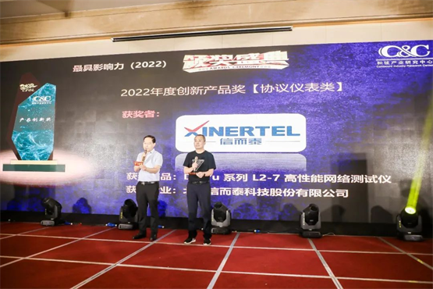
“最具影响力光通信产品”颁奖盛典是由知名的光通信市场咨询公司和弦产业研究中心发起，重点在于评估具有代表性的光通信产品在行业的影响力。其排名结果是基于产品的销售情况（市场占有率）、技术领先或创新能力（下一代的引领者）水平、品牌知名度（媒体宣传）等三个纬度，经过相关人员打分，授予排名优胜者，以表彰其在领导力、技术创新、品牌建设等方面做出卓越贡献的企业代表。
“CFCF光连接大会年度创新产品奖”旨在帮助优秀的产品脱颖而出，激励光通信企业持续创新发展，用榜样的力量来鼓励和号召创新产品，同时也为产品争取更多的市场机会，为行业发展树立新的标杆，激发产业创新的潜能。
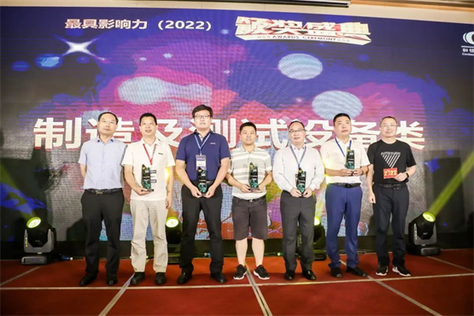
（图片左三为信而泰代表——王明）
DarYu系列网络测试仪是信而泰推出的面向高端路由器、高端交换机、数据中心交换机以及高性能应用层设备的新一代高性能网络测试平台，具有高性能、高密度、高速率等特点，支持单框运行、多框级联等模式。该产品能够实现针对网络设备和网络系统的Layer2-7 流量测试及协议仿真，在功能、性能及安全性方面提供全面测试解决方案。对企业而言，也能帮助其用户轻松应对测试业务的快速增长和未来业务发展。

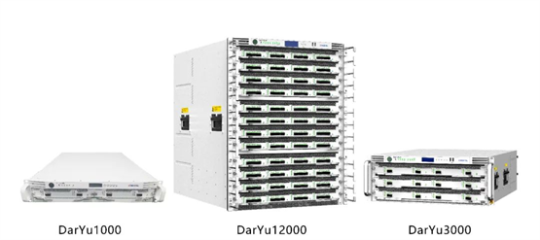
（DarYu系列高性能网络测试仪）
此次信而泰能荣获“CFCF2022年度创新产品奖”，既是对我公司技术实力及创新能力的肯定，也是对我公司在数据通信测试行业领先性的权威认可。面对未来日益多元和复杂的网络测试需求，信而泰将持续深化创新，继续加大在高端网络测试领域的技术研究工作，为我国仪器仪表行业的蓬勃发展贡献出自己的一份力量。

